B2- CLASE 6 (13 de noviembre)

1-PRONOMBRES DE OBJETO DIRECTO Y OBJETO INDIRECTO
¡¡¡Kahoot.it!!!

- Los pronombres personales de OD y OI sustituyen una palabra para evitar su repetición. Se pueden referir a una persona u cosa de la que ya hemos hablado antes o tenemos identificada:

OD Actividad online OI Actividad online
¿Has recibido mi correo? Hoy es el cumple de Julia y no le
Sí, lo he leído, es muy interesante. he comprado nada.

- El objeto directo responde a ¿Qué? (Recibe la acción directamente)
El objeto indirecto responde ¿A quién? (Recibe la acción indirectamente)
Ana compra naranjas a Pablo
Sujeto: Ana
OD: ¿Qué compra? Naranjas
OI: ¿A quién? A Pablo

- Hay verbos que no tienen objeto indirecto, aunque lo parezca, por ejemplo:
“Yo amo a Pablo” ¡Directo!
Escribir algo a alguien (esta sí tiene objeto indirecto)

- Diferenciar los pronombres. Completa la tabla:
Objeto directo Objeto indirecto Reflexivos

Yo me me me
Tu TE te te
El, ella, usted lo, la (le) le (se) se
Nosotros NOS nos nos
Vosotros os os os
Ellos-as-Ustedes los, LAS (les) les (se) se

- En las frases reflexivas el sujeto y los pronombres de objeto directo e indirecto son los mismos, es decir, que refieren a la misma persona o cosa. POR ESO no SE USAN LOS PRONOMBRES.
Yo me lo o le afeito (¡Incorrecto!)
Yo me afeito

- Gustar y los verbos como gustar siempre tienen objeto indirecto, pero nunca objeto directo.
“No me los gustan” (¡Incorrecto!)
“No me gustan los gatos”
Ellos no los me gustan- No me gustan ellos

(Excepción si hay 2 verbos: “Me gusta hacer deporte”: “Me gusta hacerlo”)

- En español a veces se repite el objeto indirecto :
Para clarificar: ¿Le has comprado flores a Carlos?
¿Les has dicho a los chicos la verdad?
Para reforzar: “A mi me gusta el chocolate”

- El objeto indirecto siempre lleva “A” y el objeto directo sólo lo lleva cuando se refiere a personas o animales.

- El pronombre de objeto directo” lo, la, los, las” si se refiere a personas puede convertirse en “le, les”. Es igual. Los dos son correctos:
Yo a mi perrita Luna la o le quiero mucho o
Yo a Pepe le quiero mucho

- POSICIÓN DEL PRONOMBRE: van normalmente antes del verbo, excepto imperativo positivo y con gerundio e infinitivo pueden ir también después.
Imperativo positivo “Compra naranjas”, “Cómpralas”
(Con imperativo negativo antes del verbo (“No las compres”)
Gerundio: “Estoy comprando naranjas: Las estoy comprando o
Estoy comprándolas
Infinitivo: “Voy a comprar naranjas”- Las voy a comprar
Voy a comprarlas
Pero nunca poner el pronombre entre los verbos: Voy las a comprar

- Cuando el pronombre indirecto “le” le sigue uno de los objetos directos (lo, la, los, las) el objeto indirecto se convierte en “Se”. El orden es Oi+Od+verbo
¿Le has comprado flores a Marta?
Sí, le se las he comprado.
Alerta: NO CONFUNDIR: -“se” de las palabras reflexivas
-“se” de objeto indirecto
*********************************************************************************************************************************************************************************************************************
- Marca la forma correcta en cada caso.
- ¿Quieres este libro?. (Cuando se refiere a personas se puede poner “Le”)
No, no le-lo quiero. Gracias
- ¿Me dejas el lápiz?.
No puedo. Le-Lo necesito
- ¿Amas a Ana?
Sí, la-le quiero. (Se refiere a una persona también “Le”)
- ¿Ha visto usted mis gafas?
No, no las-les he visto
- ¿La-Le has regalado tu chaqueta roja a Luisa?
No, no la-les he visto (se refiera a lachaqueta)
- ¿Han visto ustedes a mis padres?
No, no les-los hemos visto. (Los dos porque se refieren a personas)
- La-Le he prestado cien euros a Ivana.
- ¿Has visto a mis hermanas?
Sí las-les he visto. (Objeto directo)
- ¿Quieres ver a Andrés?
No, no quiero (verla-verlo) No lo quiero ver
- Doña Elisa, ayer (la-le) vi en el parque

- Tu acabas de llegar del supermercado. Identifica los productos que ha comprado. Luego, escribe frases diciendo dónde ha puesto las cosas: en la nevera o en el armario: Por ejemplo:
¿Dónde pones el pescado? LO PONGO en la nevera pero….
la pasta LA PONGO en el armario.
¿Dónde estás poniendo la leche? Siempre estoy poniéndola en la nevera o siempre la estoy poniendo en la nevera.

¿Dónde quieres poner los tomates? Quiero ponerlos en el armario
Los quiero poner en el armario
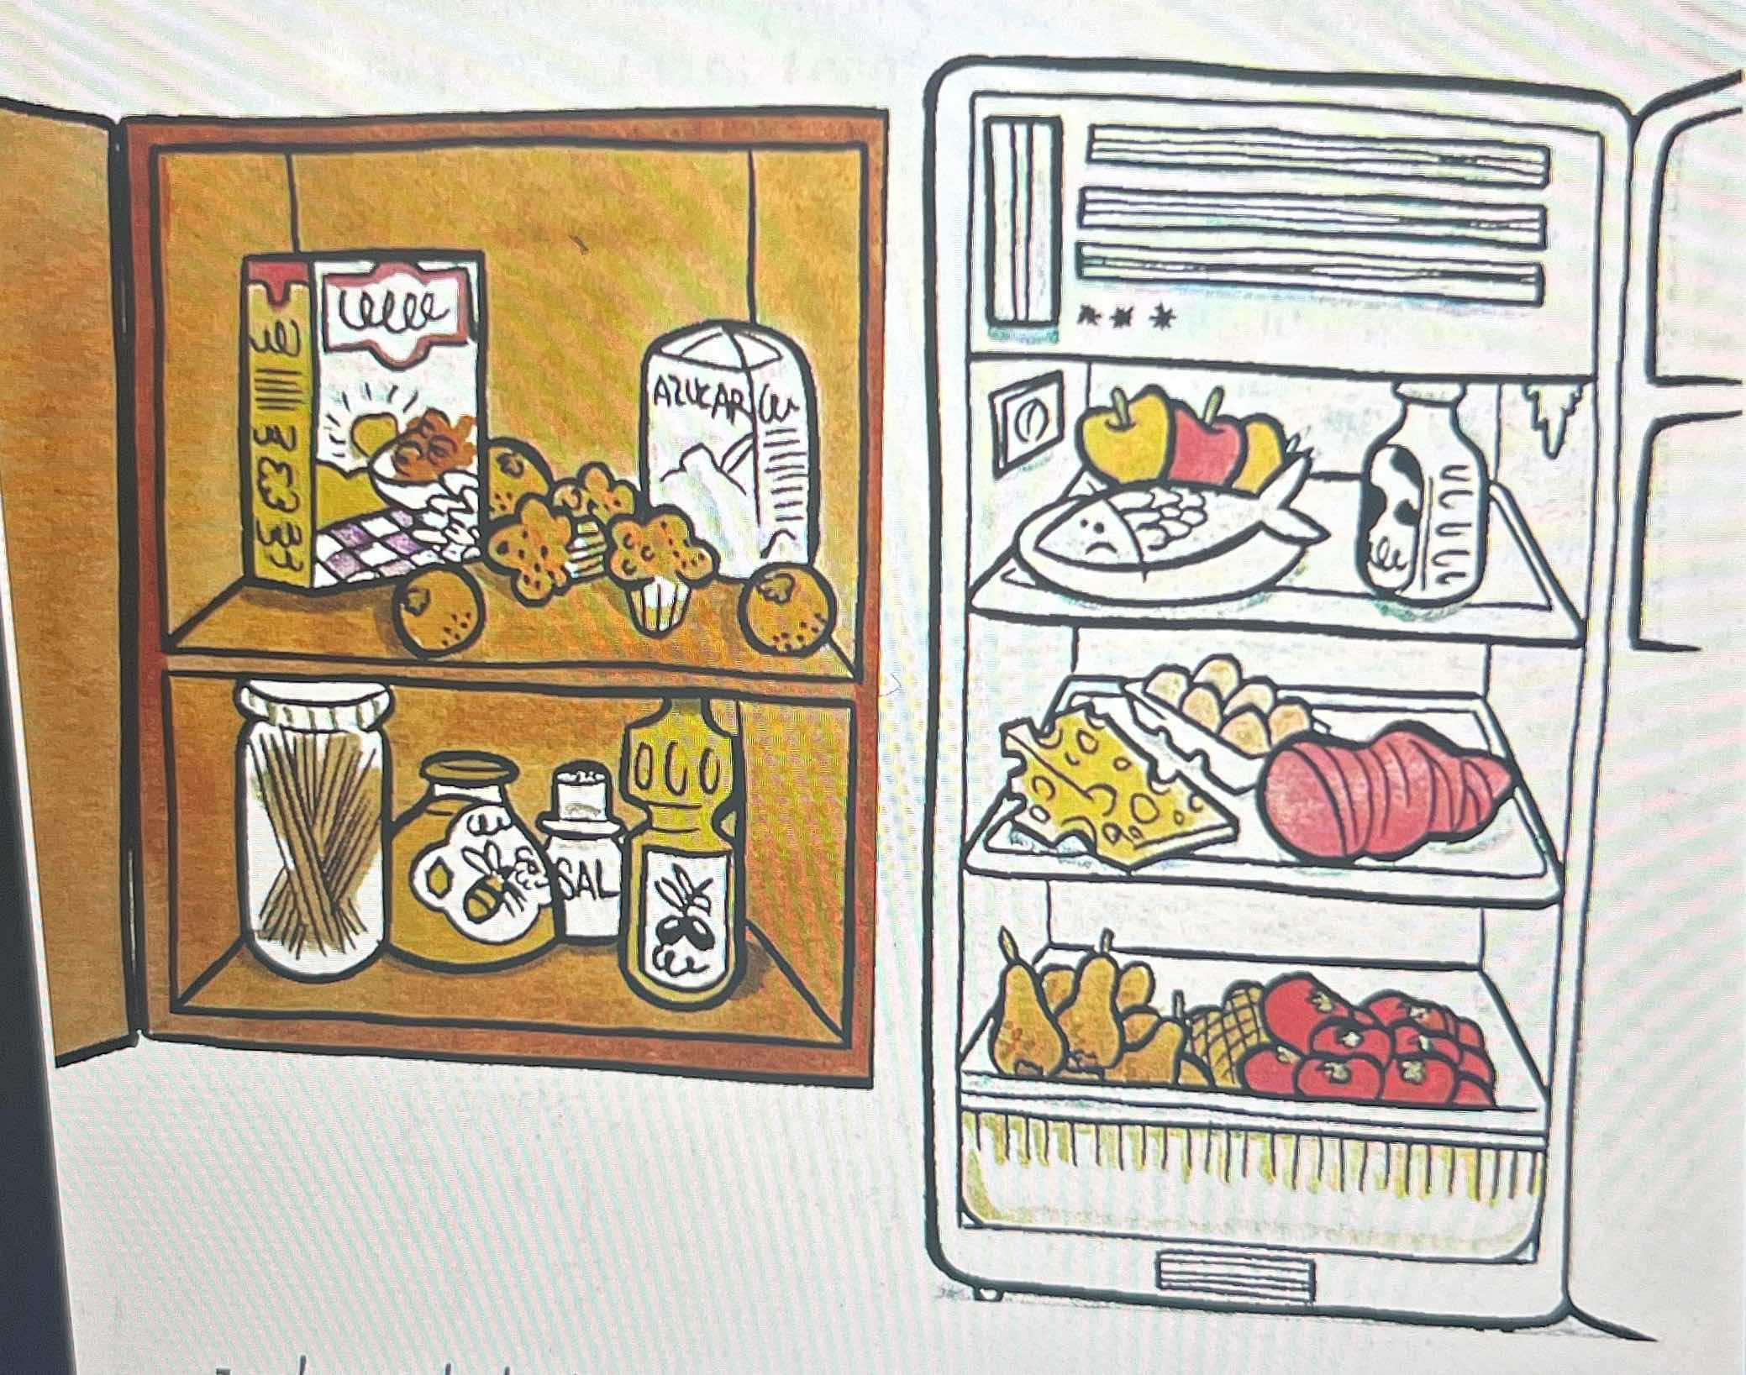

- -¿A quién regalas estos objetos?
Por ejemplo: Le regalo la pelota a mi hijo
La tetera o cafetera
Osito de peluche
Botas de patinar
¿A quién le regalas la planta?
Le regalo la planta a mi novio
Quiero darle la planta a mi hermana o le quiero dar la planta a mi hermana

¿A quién le regalas la planta?
Le regalo la planta a mi amiga
Oi + Od Verbo
Le Se la regalo

“Se” siempre objeto indirecto (a mi amiga, a mi hijo, a mi nieto)

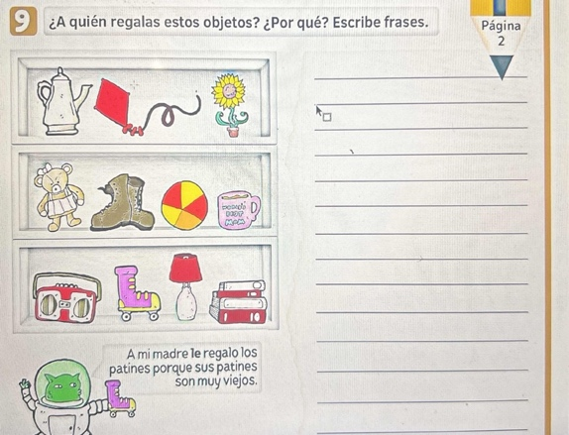

Queremos alquilarlo
Lo queremos alquilar

La vamos a pedir
Vamos a pedirla

Nunca, nunca, nunca se ponen los pronombres en mitad de dos verbos Queremos lo alquilar

- Ojalá
Las expresiones de deseo ¡Ojalá...! van seguidas siempre de subjuntivo. Se utiliza uno u otro dependiendo del grado de probabilidad-
-Deseo probable (presente de subjuntivo): “Ojalá tengas un buen día”
-Deseo improbable (imperfecto de subjuntivo): “Ojalá fuera perfecta”
-Deseo imposible (pluscuamperfecto de subjuntivo) expresan un deseo del pasado que ya no puede satisfacerse.
¡Ojalá hubiera nacido hombre!
¡Ojalá no hubieran ocurrido tantas guerras!
¡Ojalá hubiera nacido en Madrid!

Expresa un deseo dependiendo del grado de probabilidad:
- Quieres ganar la lotería ¡Ojalá ganara la lotería!
- El día está precioso y quieres ir al parque ¡Ojalá vaya al parque!
- Ha habido un terremoto en Chile ¡Ojalá no lo hubiera habido!

- Tres tipos de frases condicionales:

-Condiciones probables:
Si + presente………………..futuro-imperativo
“Si vienes a mi casa lo pasaremos muy bien” (hay mucha probabilidad)
tráeme un regalo”

-Condiciones improbables:
Si + imperfecto subjuntivo…………..condicional
“Si vinieras a mi casa lo pasaríamos súper bien” (No es probable porque vivimos en diferentes países)

-Condiciones imposibles en el pasado:
si+ pluscuamperfecto subj.…………….condicional compuesto o pluscuamperfecto subj.
“Si hubieras venido a Manhattan en verano nos hubiéramos-habríamos visto” (Es imposible cambiar lo que ocurrió en el pasado)

A mis perros voy a comprarles una chuchería
Od? Una chuchería
OI? Perros

